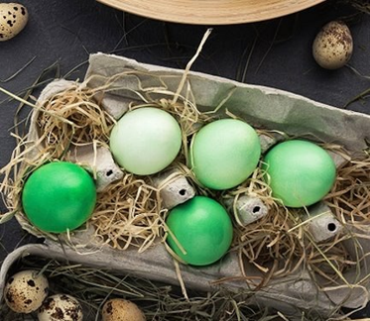

Velikonoce bez chemie:
Barvy na vejce sice můžete koupit v obchodě, mnohem zábavnější jsou však experimenty s přírodními barvivy. Barvy pak sice nejsou tak syté, ale něžné pastelové odstíny jsou moderní, a navíc ten pocit, že souzníte s přírodou! Pro barvení přírodními materiály si připravte nejlépe vejce s bílou skořápkou. Před barvením ji pečlivě odmastěte a osušte, pro odstranění natištěného čísla můžete použít ocet či líh. Hotová vejce můžete (ale nemusíte) přeleštit přírodním tukem.

ČERVENÁ: Technika s cibulovými slupkami je známá – dodávají vejcím béžovo-hnědavý tón. Pokud však sáhnete po červené cibuli, získáte vejce červená. Slupky svařte a vejce v nich povařte. Trochu jiný odstín červené zajistí šťáva z červené řepy, v níž vejce také povaříte. Pokud čas varu zkrátíte, budou vejce růžová.
ZELENÁ: Lehkých zelenkavých odstínů dosáhnete vařením vajec v půllitru vody společně s mraženým špenátem, lipovým květem nebo kmínem. Tmavší zeleň vykouzlí povařené mladé kopřivy.
MODRÁ: Z přírodních materiálů se dá získat i modrá. Tuto barvu často označujeme za barvu naděje, na velikonoční vejce ale nepatří. Podle krasličářek je totiž modrá považovaná za barvu smutku, na barvení se tudíž nehodila. (Naopak černá – získaná třeba ze sazí z komína – se používala vcelku běžně). Pokud se bez modré neobejdete, sáhněte po červeném zelí. Do půllitru vody ho nakrouhejte přibližně půl kila, půl hodiny povařte a přidejte vejce. Pro lepší výsledek můžete přidat lžíci octa. Počítejte s tím, že výsledkem bude spíš pastelová bledě modrá barva, proto v tomto případě používejte jen bílá vejce.
ŽLUTÁ: Krásnou sytou žlutou, která na kraslicích symbolizuje světlo a slunce, na kuchyňské paletě zajistí kurkuma. Půllitr vody vařte se dvěma lžícemi mleté kurkumy, přidejte dvě lžíce octa. Množství kurkumy můžete pro výraznější odstín zvýšit. Žlutou zajistí též šafrán, bledě žlutou potom odvar z ovsa.
Další inspirace
D